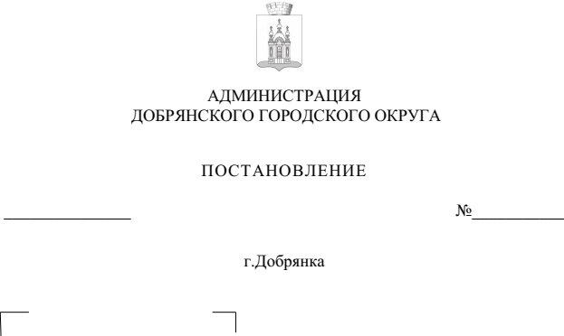

4357
25.12.2023

О внесении изменений
в Порядок принятия решений о разработке, формировании, реализации и оценке эффективности реализации муниципальных программ Добрянского городского округа, утвержденный постановлением администрации Добрянского городского округа
от 30 июня 2022 г. № 1705

Руководствуясь статьей 30 Устава Добрянского городского округа,
в целях приведения отдельных положений Порядка принятия решений
о разработке, формировании, реализации и оценке эффективности реализации муниципальных программ Добрянского городского округа, утвержденного постановлением администрации Добрянского городского округа от 30 июня
2022 г. № 1705,
администрация округа ПОСТАНОВЛЯЕТ:
1. Внести в Порядок принятия решений о разработке, формировании, реализации и оценке эффективности реализации муниципальных программ Добрянского городского округа, утвержденный постановлением администрации Добрянского городского округа от 30 июня 2022 г. № 1705, следующие изменения:
1.1. абзац второй пункта 4.3.2 раздела IV изложить в следующей редакции:
«В случае если проект муниципальной программы не согласован, проект с замечаниями возвращается ответственному исполнителю на доработку для устранения замечаний. Ответственный исполнитель дорабатывает проект
в течение четырех рабочих дней, начиная со дня, следующего за днем возвращения проекта муниципальной программы с замечаниями
на доработку.»;
1.2. пункт 4.4 раздела IV изложить в следующей редакции:
«4.4. Управление территориального развития и экономики и управление финансов и казначейства администрации Добрянского городского округа готовят заключение, начиная со дня, следующего за днем поступления проекта муниципальной программы:
при первоначальном направлении проекта на согласование до семи рабочих дней. В случае если пакет документов не соответствует объему, установленному пунктом 4.3 настоящего Порядка, проект муниципальной программы возвращается исполнителю с указанием на нарушение данного пункта. После отклонения проекта, не соответствующего пункту 4.3 настоящего Порядка, ответственный исполнитель запускает проект муниципальной программы новым процессом в МСЭД и срок согласования для данного проекта устанавливается как для первоначально поступившего;
при повторном и последующих направлениях проекта на согласование после доработки ответственным исполнителем в течение трех рабочих дней.».
2. Опубликовать настоящее постановление в печатном средстве массовой информации «Официальный бюллетень органов местного самоуправления муниципального образования Добрянский городской округ», разместить
на официальном сайте правовой информации Добрянского городского округа
в информационно-телекоммуникационной сети Интернет с доменным именем dobr-pravo.ru.
3. Настоящее постановление вступает в силу после его официального опубликования.

И.о. главы городского округа –
главы администрации
Добрянского городского округа Н.Н. Поздеев

